**STOK NARCIARSKI GLIWICE**

Instrukcja użytkownika

**KASJER**

Data aktualizacji

30.01.2023

# Spis Treści

Spis Treści 2

Rola Kasjera w systemie 3

Logowanie 4

Zakładka: Sprzedaż 5

Sprzedaż biletu/karnetu zarejestrowanemu klientowi: 5

Krok 1: 5

Krok 2: 5

Krok 3: 6

Rejestracja nowego klienta 6

Krok 1: 6

Krok 2: 6

Zakładka: Blokowanie Karnetu 7

Blokowanie Karnetu: 7

Krok 1: 7

Krok 2: 7

Krok 3: 7

# Rola Kasjera w systemie

Kasjer jest pracownikiem, którego zadaniem jest sprzedaż biletów i karnetów zarejestrowanym klientom. W swoim panelu może on:

* Rejestrować nowych klientów,
* Sprzedawać bilety,
* Sprzedawać karnety,
* Obraz zawierający tekst

  Opis wygenerowany automatycznieZarządzać blokadą karnetów klientów

Rysunek 1: Ekran powitalny panelu Kasjera.



Rysunek 2: Pasek nawigacyjny panelu Kasjera.

# Logowanie

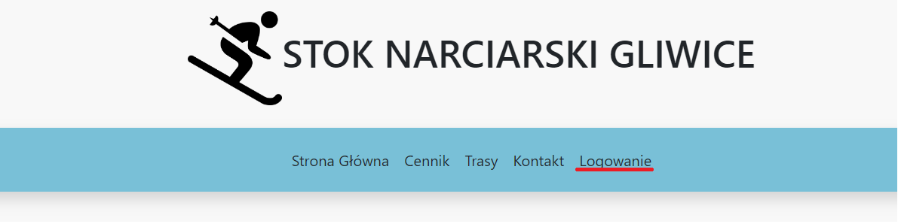Aby zalogować się na konto zarządu należy w podstawowym menu wybrać zakładkę „Logowanie”. (rys.3)

Rysunek 3: Wskazanie opcji "Logowanie" na pasku nawigacji.

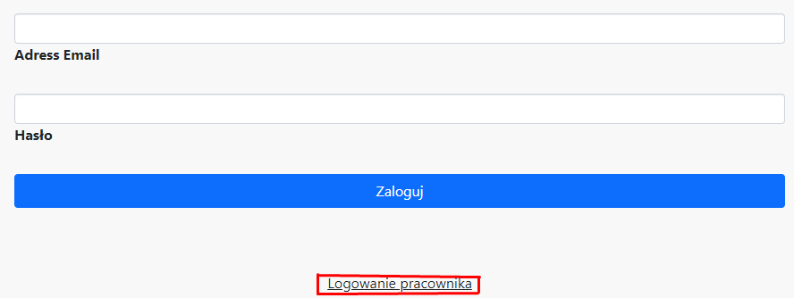Następnie w panelu pod logowaniem zwyczajnego użytkownika znajduje się hiperłącze, które odwołuje się do strony poświęconej logowaniu pracownika. (rys.4)

Rysunek 4: Formularz logowania użytkownika i wskazanie hiperłącza "Logowanie pracownika".

Z wyświetlonego panelu, za pomocą odpowiednich danych można zalogować się do każdego Kasjera. Aby dostać się do jednego z nich można wprowadzić następujące dane:

- **Adres Email:** [*kasa@a.pl*](mailto:kasa@a.pl)- **Hasło:** *123*

Następnie po użyciu przycisku zaloguj, w przypadku wprowadzenia poprawnych danych powinno na ekranie pokazać ekran powitalny. (rys.1). W przeciwnym razie strona zostanie odświeżona i umożliwi wpisanie danych jeszcze raz. Aby wylogować się z konta Klienta należy w pasku nawigacji wybrać opcję „Wyloguj”. (rys.5)

Rysunek 5: Pasek nawigacji strefy Klienta i wskazanie opcji "Wyloguj" .

# Zakładka: Sprzedaż

Zakładka Sprzedaż daje zalogowanemu użytkownikowi następujące możliwości:

- Sprzedaż biletu zarejestrowanemu klientowi,  
- Sprzedaż karnetu zarejestrowanemu klientowi,  
- Rejestracja nowego klienta.

## Sprzedaż biletu/karnetu zarejestrowanemu klientowi:

Ze względu na dużą analogię obydwu operacji opis tych funkcjonalności zostanie zaprezentowany na wspólnym przykładzie.

### Krok 1:

Wyszukanie klienta za pomocą pola wyposażonego w automatyczne uzupełnianie.

### Krok 2:

W przypadku biletu wybieramy wyciąg na który klient pragnie zakupić bilet oraz podajemy na ile zjazdów klient pragnie wykupić bilet. (rys. 6)

Rysunek 6: Przykładowe uzupełnienie formularza sprzedaży biletów.

W przypadku karnetu wybieramy stok na który klient pragnie wykupić karnet, czas trwania oraz czy aktywować go przy zakupie. (rys. 7)

Rysunek 7: Przykładowe uzupełnienie formularza sprzedaży karetów.

### Krok 3:

Zatwierdzenie formularza poprzez naciśnięcie przycisku "Sprzedaj".

## Rejestracja nowego klienta

### Krok 1:

Uzupełnienie formularza rejestrującego poprzez podanie danych klienta takich jak:

* Imię,
* Nazwisko,
* Adres E-mail,
* Obraz zawierający tekst

  Opis wygenerowany automatycznieHasło.

Rysunek 8: Przykładowe uzupełnienie formularza rejestracji klienta.

### Krok 2:

Zatwierdź przesłanie formularza rejestrującego za pomocą przycisku "Zarejestruj".

# Zakładka: Blokowanie Karnetu

Zakładka blokowanie karnetu daje kasjerowi możliwość odblokowania lub zablokowania karnetu wybranego klienta.

## Blokowanie Karnetu:

### Krok 1:

Wyszukanie klienta za pomocą pola wyposażonego w automatyczne uzupełnianie. Wybór należy zatwierdzić przyciskiem "Wyszukaj". (rys. 9)

Rysunek 9: Sposób wybrania klienta i zatwierdzenia wyboru przyciskiem "Wyszukaj".

### Krok 2:

Po kliknięciu przycisku "Wyszukaj" jeśli dany klient posiadał na swoim koncie jakikolwiek karnet zostanie on wyświetlony jak na przykładzie: (rys. 10)

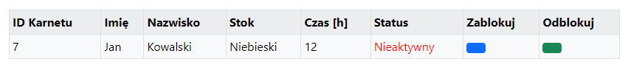

Rysunek 10: Przykładowy rezultat wyszukania klienta.

Naszym oczom ukazują się pola:

* **ID Karnetu** – numer identyfikacyjny karnetu w systemie,
* **Imię** – imię klienta do którego przypisany jest karnet,
* **Nazwisko –** nazwisko klienta do którego przypisany jest karnet,
* **Stok** – nazwa stoku do którego przypisany jest karnet,
* **Czas** – pozostały czas do wykorzystania w ramach karnetu,
* **Status** – czy karnet jest aktywny
* **Zablokuj –** guzik umożliwiający zablokowanie karnetu
* **Odblokuj – g**uzik umożliwiający odblokowanie karnetu

### Krok 3:

W celu odblokowania nieaktywnego karnetu należy przycisnąć przycisk odblokuj.

W celu zablokowania aktywnego karnetu należy przycisnąć przycisk zablokuj.